Max Mustermann
Musterstraße 123
12345 Musterstadt
max@mustermann.de
0171 23456789
Hochhaus GmbH
Name Nachname
Straße 123
12345 Musterstadt
Musterstadt, 13.06.2022

Bewerbung für die Ausbildung zum Immobilienkaufmann
Kennnummer 123456

Sehr geehrte Damen und Herren,

aktuell befinde ich mich auf der Suche nach einer Berufsausbildung, die meine persönlichen Interessen und Vorlieben widerspiegelt und durch deren erfolgreichen Abschluss ich einen soliden Grundstein für meine berufliche Zukunft legen kann. Da ich der Überzeugung bin, mit der Hochhaus GmbH hierfür den richtigen Partner gefunden zu haben, sende ich Ihnen meine Bewerbungsunterlagen.

Während meiner Schulzeit zählten Mathematik sowie Deutsch und Englisch zu meinen Lieblingsfächern, was durch meine konstant guten bis sehr guten Noten bestätigt wird. Auf den Beruf Immobilienkaufmann bin ich erstmalig durch Gespräche innerhalb meiner Familie aufmerksam geworden. Die abwechslungsreichen Aufgaben und der intensive Kontakt mit Kunden reizen mich sehr, ebenso wie die dahinterstehenden wirtschaftlichen Zusammenhänge.

Erste Einblicke in den Beruf konnte ich durch ein Praktikum bei der Tiefhaus GmbH gewinnen. Hier zählten die Entgegennahme telefonischer Anfragen und die Aufbereitung von Verkaufsunterlagen zu meinen wesentlichen Aufgaben. Den Umgang mit Microsoft Office bin ich gewohnt und verfüge zudem über gute Englischkenntnisse. Mir übertragene Aufgaben erledige ich stets gewissenhaft und arbeite dabei ebenso gerne selbstständig wie innerhalb eines Teams.

Einem Ausbildungsbeginn bei der Hochhaus GmbH sehe ich mit großer Freude entgegen und stehe Ihnen ab dem 01.08.2018 zur Verfügung. Damit Sie einen persönlichen Eindruck von mir gewinnen können, freue ich mich sehr über eine Einladung zu einem Vorstellungsgespräch.

Mit freundlichen Grüßen
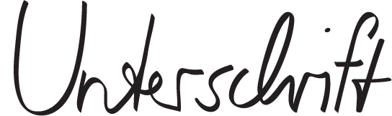

Max Mustermann
shop.bewerbung.net

